Муниципальное автономное дошкольное образовательное учреждение детский сад №7 «Родничок»

ОРГАНИЗОВАННАЯ ОБРАЗОВАТЕЛЬНАЯ ДЕЯТЕЛЬНОСТЬ
В ИНТЕГРАЦИИ ОБРАЗОВАТЕЛЬНЫХ ОБЛАСТЕЙ:
«Физическое развитие», «Речевое развитие»,
«Социально - коммуникативное развитие»
для детей II-ой младшей группы.

ТЕМА
«Зимние забавы»

Воспитатель:
Никифорова И.А.

п. Мулино, 2016

Цель: повысить их умственное и речевое развитие, развивать наблюдательность, слуховое и речевое внимание, воображение, логическое мышление, память, грамматический строй речи; уточнять и активизировать качественный словарь, показать детям привлекательность зимнего времени года, развивать интерес к зимним видам спорта посредством эстафет и конкурсов, проговаривание укрепление здоровья детей, совершенствование физических качеств.

Задачи: Образовательные: закрепить представления детей о признаках зимы; совершенствовать двигательные умения и навыки при выполнении детьми различных упражнений и заданий.

Развивающие: развивать ловкость, координацию движений, внимание; способствовать
оздоровлению организма детей посредством выполнения различных видов физических упражнений на свежем воздухе; развитие коммуникации.

Воспитательные: воспитывать командный дух; продолжать прививать детям интерес к физической культуре, играм, забавам; воспитывать доброжелательное отношение детей друг к другу.

Место проведения: игровая площадка на улице.

Предварительная работа: подготовка участка; беседа с детьми о признаках зимы; подготовка оборудования. Встреча с родительским комитетом, обсуждение мероприятия, выбор капитанов команд, выучить с детьми игры - стихи о зимних видах спорта.

Оборудование: санки, лыжи, клюшки + шайбы, обручи, мешки с песком, корзинки со снежками, кегли, краски, угощение, две снежные пирамиды.

Ход мероприятия: (встреча команд на центральной аллее дет. сада).

Ведущая: Над землёю закружила,
Вновь зима свой хоровод
Пусть здоровье, радость, силу.
Зимний спорт нам принесёт
Все мы скажем: нет, простуде!
Нам морозы нипочём
Мы дружить с коньками будем
С клюшкой шайбой и лыжнёй.

Чтобы начать «Зимние игры», надо разделиться на команды и поприветствовать друг друга.

Приветствия команд в форме загадок.

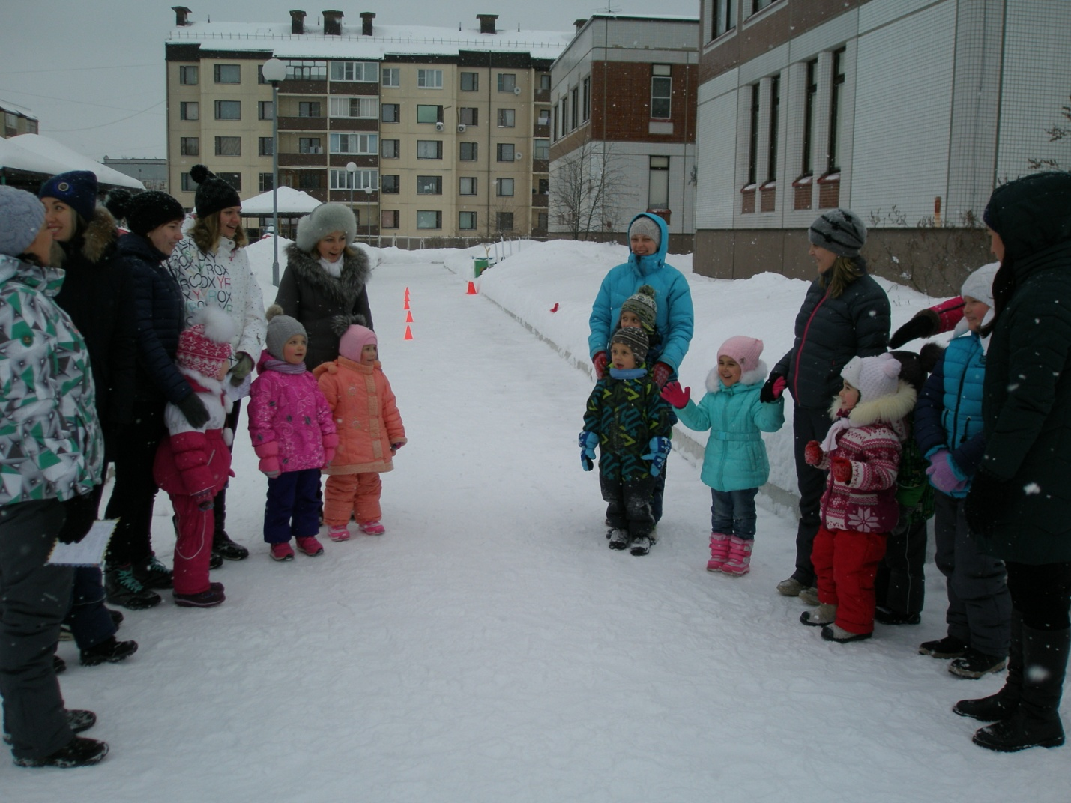

Ведущий: Ребята, а какие вы знаете зимние забавы?

Дети: Катание на санках. (Дети рассказывают и показывают).

Мы на саночки садились
Мы на них с горы катились
Раз, два, три! Раз, два, три.
Как мы мчимся, посмотри.

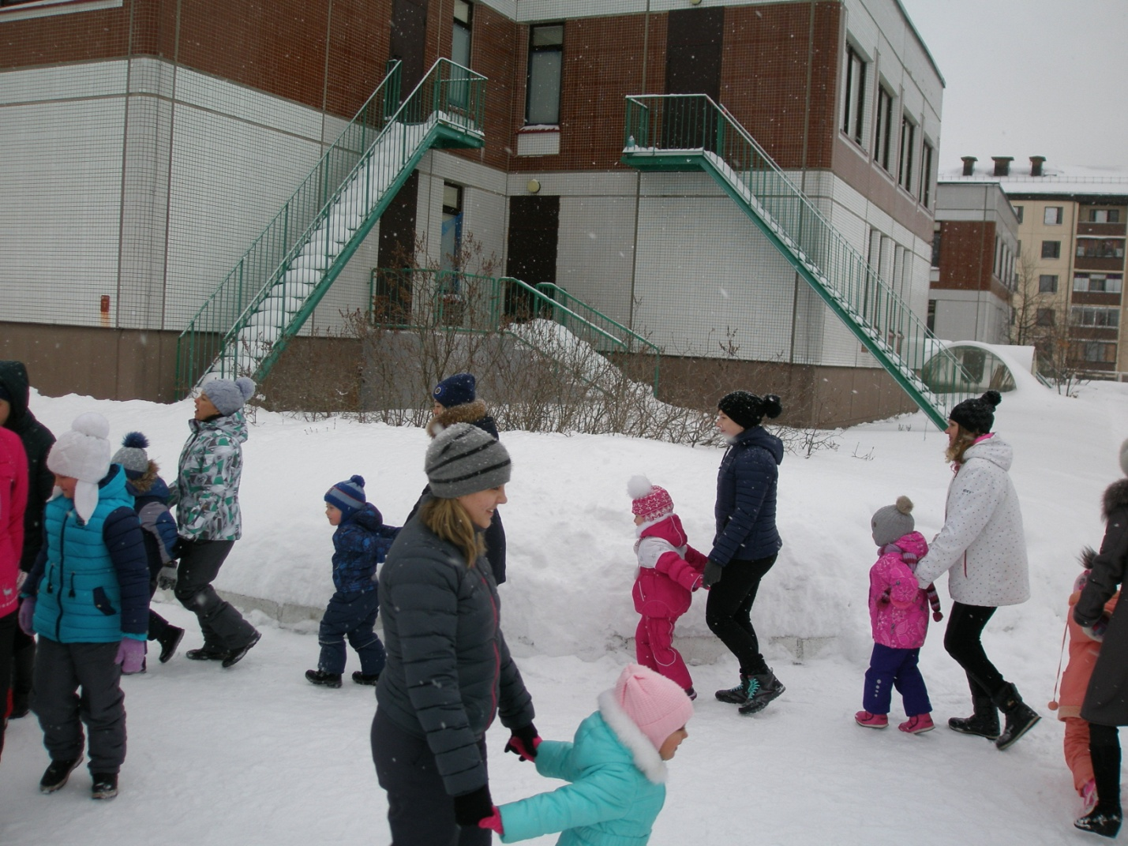

Эстафета «На санках». На санках сидят игрушки, нужно довезти до стойки и обратно вернуться к своей команде; передать санки другому участнику команды, который продолжит эстафету.

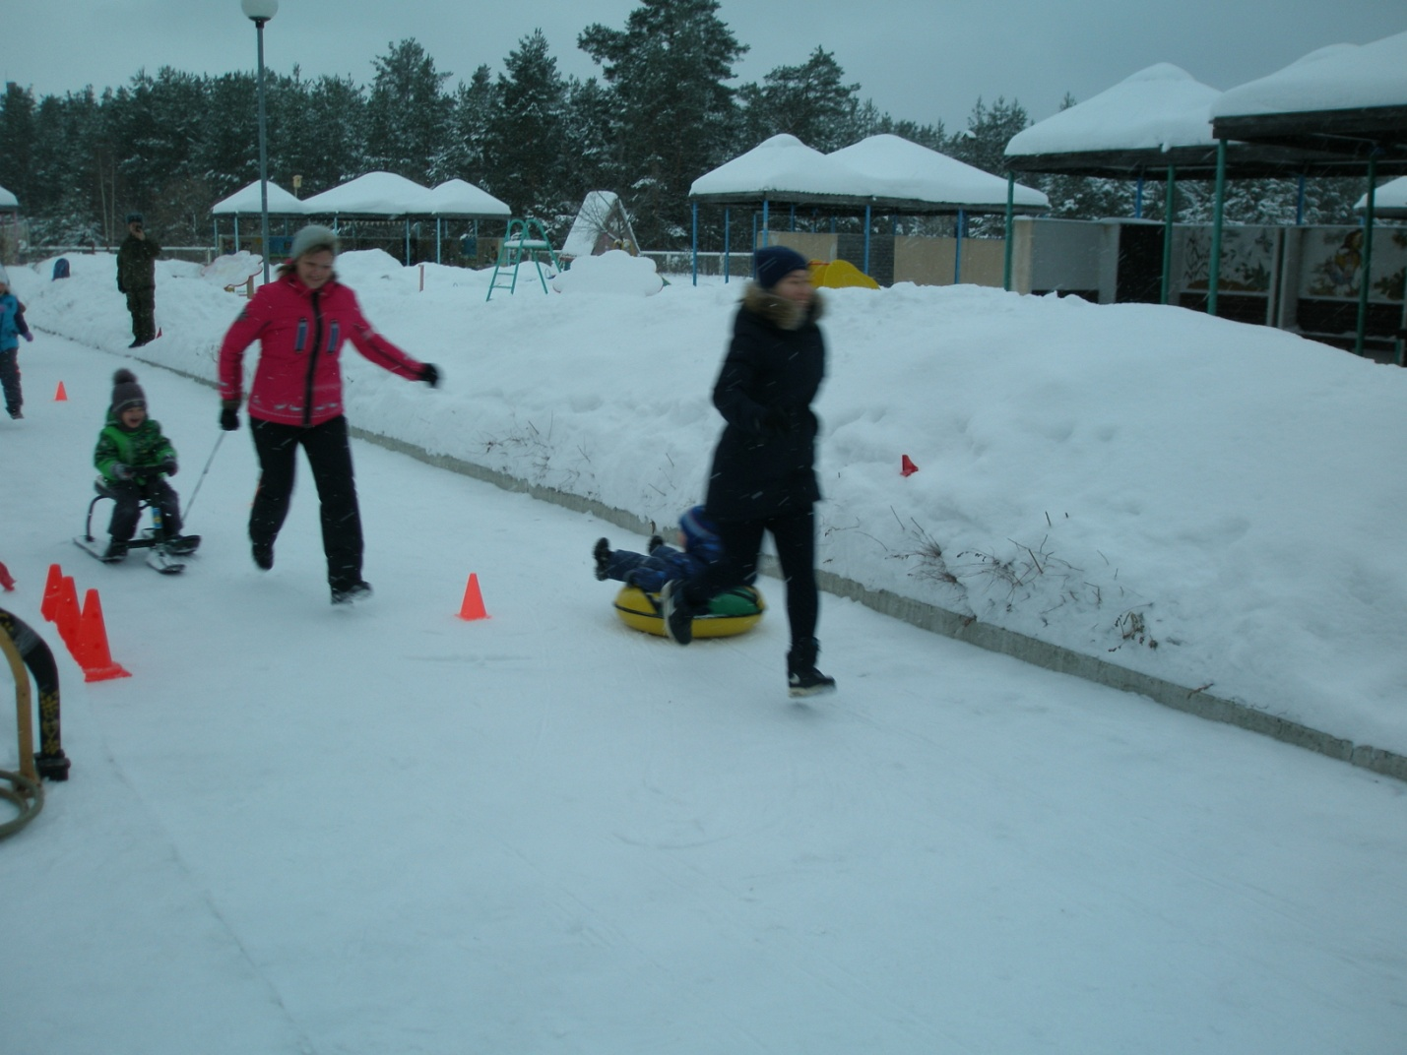

Дети: Катание на лыжах. (Дети рассказывают и показывают).

Лечу на лыжах я во весь – Дух!
С горы высокой и крутой – УХ!
Смотрю вперёд, мне незнаком – Страх!
С горы спускаюсь и в сугроб – БАХ!
Сижу в сугробе и кричу – Ой!
И вылезаю весь в снегу – Злой!
Сначала – слёзы,
А потом – смех.
Встаю на лыжи, лезу вверх.

Эстафета «На одной лыже». Дети становятся на одну лыжу, свободной ногой и лыжными палками отталкиваются и так идут до линии финиша (8-10м). Кто придет быстрее, тот и победит. (Вместе с детьми в эстафете принимают участие родители).
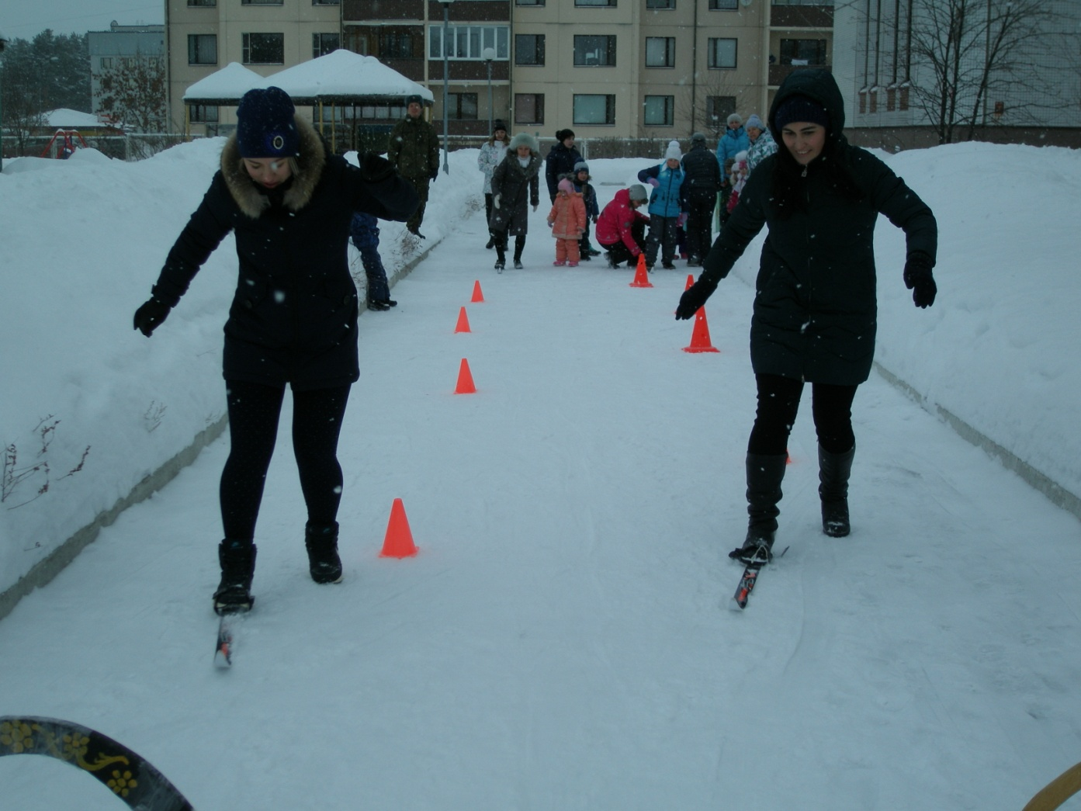
Дети: игра в снежки. (Дети рассказывают и показывают).
Лепим, лепим, мы снежок,
Белый и блестящий.
Лепим, лепим, мы снежок,
Крепкий, настоящий.
А теперь ты не зевай
И в снежки со мной сыграй.
Игра «Снежки».
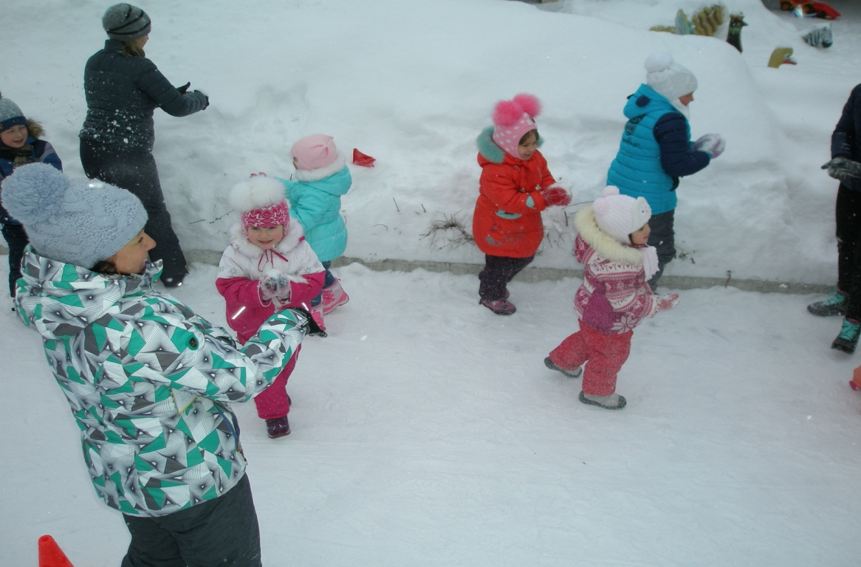

Дети: Катание на коньках. (Дети рассказывают и показывают).
Мчусь, как ветер на коньках
Вдоль лесной опушке
Рукавицы на руках
Шапка на макушке
Раз, два! Раз, два.
Я по льду качусь друзья!
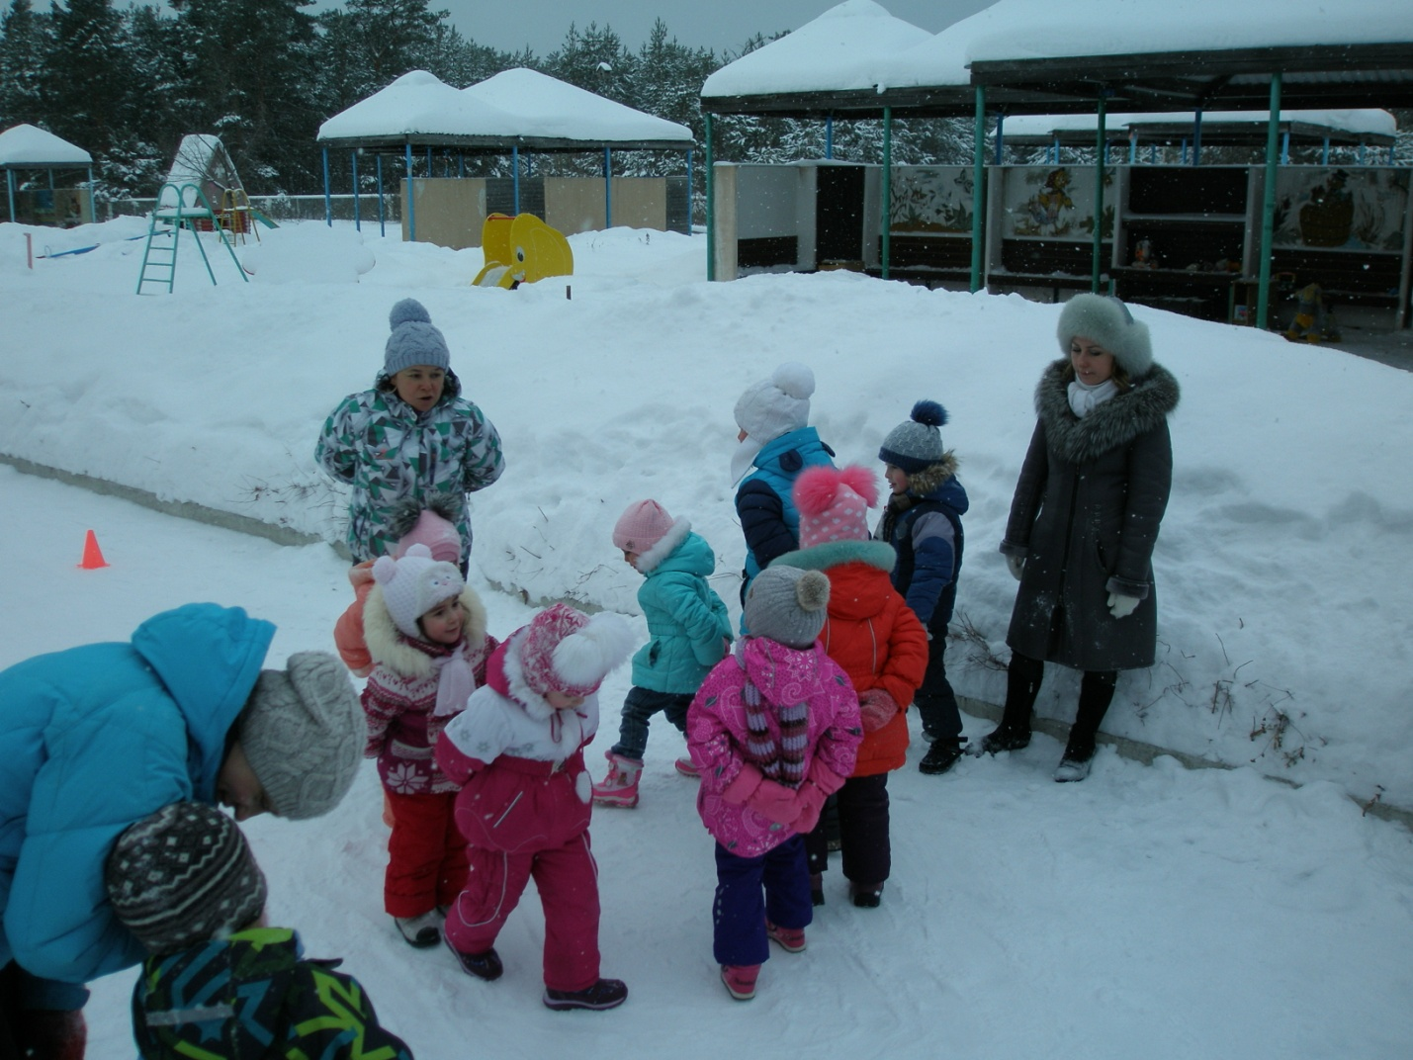

Игра «Хоккей»
Участник с клюшкой в руках катит шайбу до ориентира, обходит ориентир, берет в руки клюшку и шайбу и бежит обратно, передает эстафету следующему участнику.

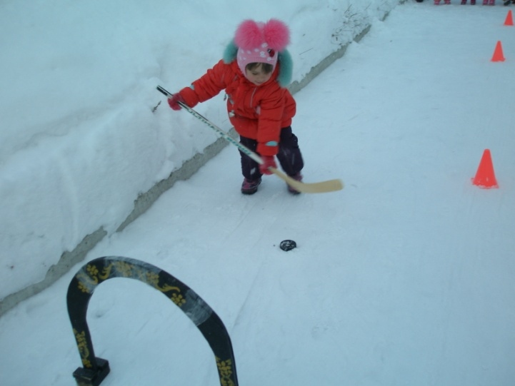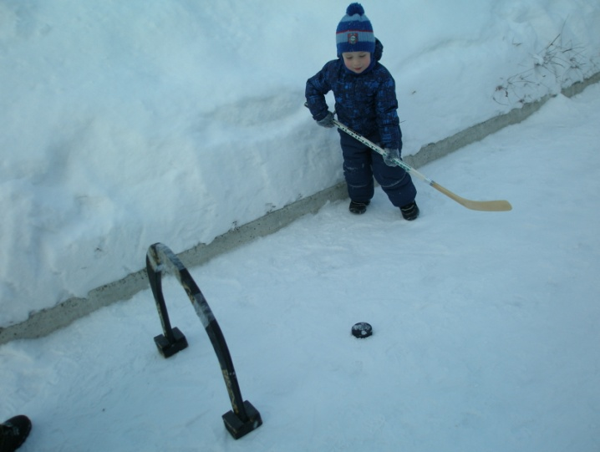

Эстафета «С льдины на льдину». У каждой команды по два обруча. Первые игроки от старта начинают движение – перепрыгивают с « льдины на льдину» (прыжки из круга в круг), каждый раз переставляя один из обручей вперёд, и таким образом продвигаются до обозначенной линии. Игроки берут в руки обручи, и бегом возвращаются назад. Передают обручи следующей паре и встают в конец команды.
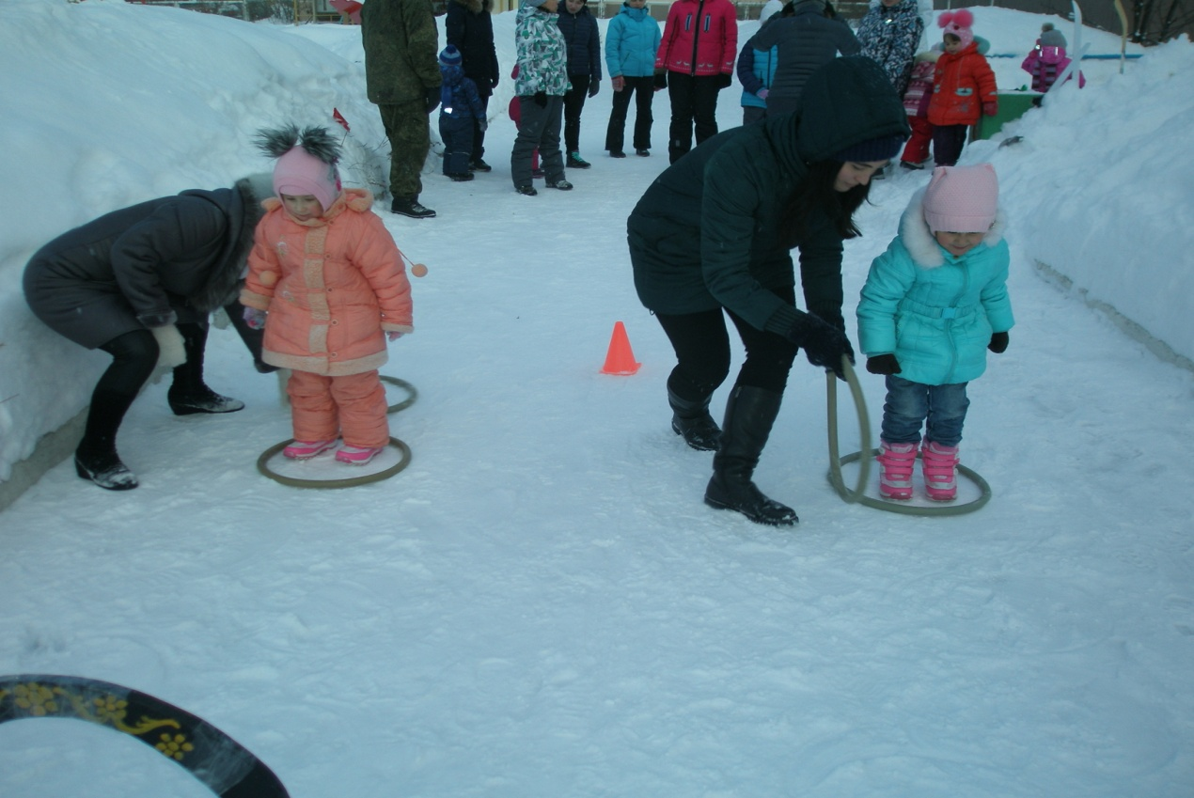

Ведущая: Ребята, а какие вы знаете признаки зимы?

Дети: Снег, вьюга, сугробы, мороз.

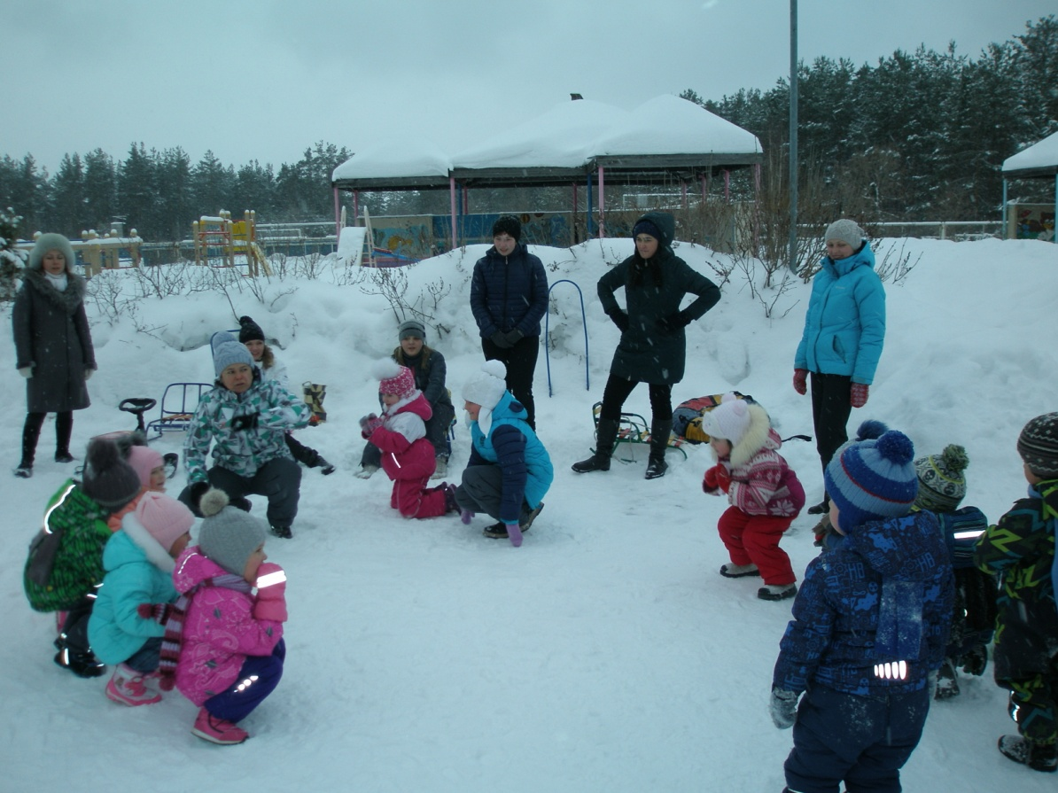

Игра «Пришла зима».
Задача участников этой игры — быстро и четко показывать то, что говорит ведущий. Все игроки выстраиваются в большой круг. Ведущий говорит: «Пришла зима» — все прыгают на месте. По команде «Пошел снег» все должны встать на месте и покружиться вокруг себя, подняв руки вверх. Команда «Завыла вьюга» — все бегут по кругу.
По сигналу ведущего «Началась метель» игроки стараются идти на полусогнутых ногах. «Намела метель сугробов» — все должны присесть, наклонить голову и обхватить ноги руками. Сначала ведущий произносит команды медленно, затем все быстрее и быстрее.

(Все идут на детскую площадку).

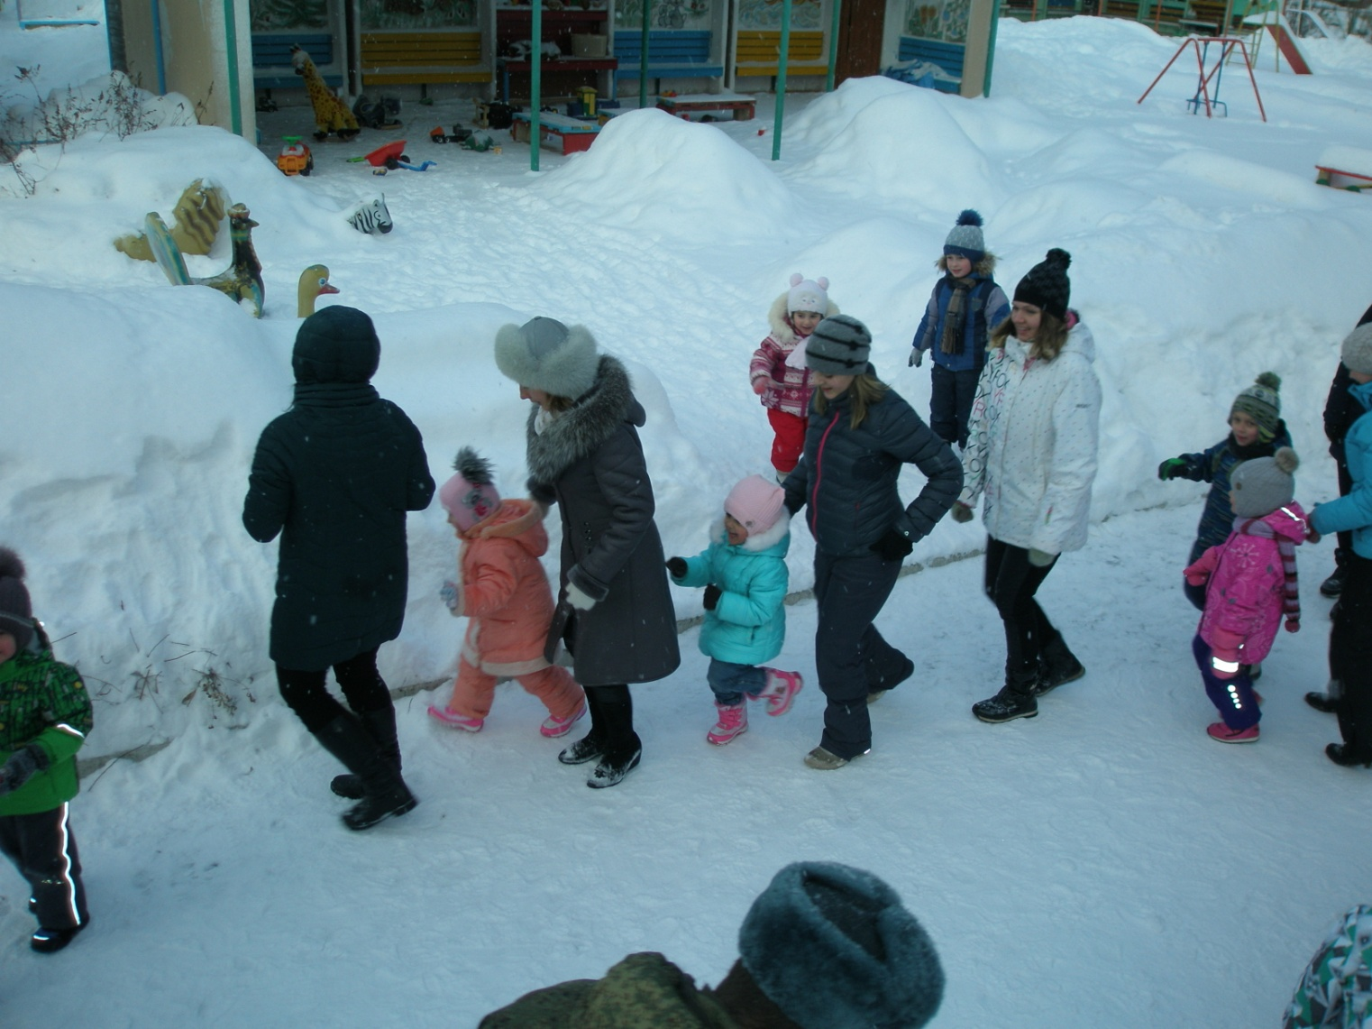

Игра «Снежная пирамида».
Задача участников этой игры – разбить снежную пирамиду мешочками с песком.

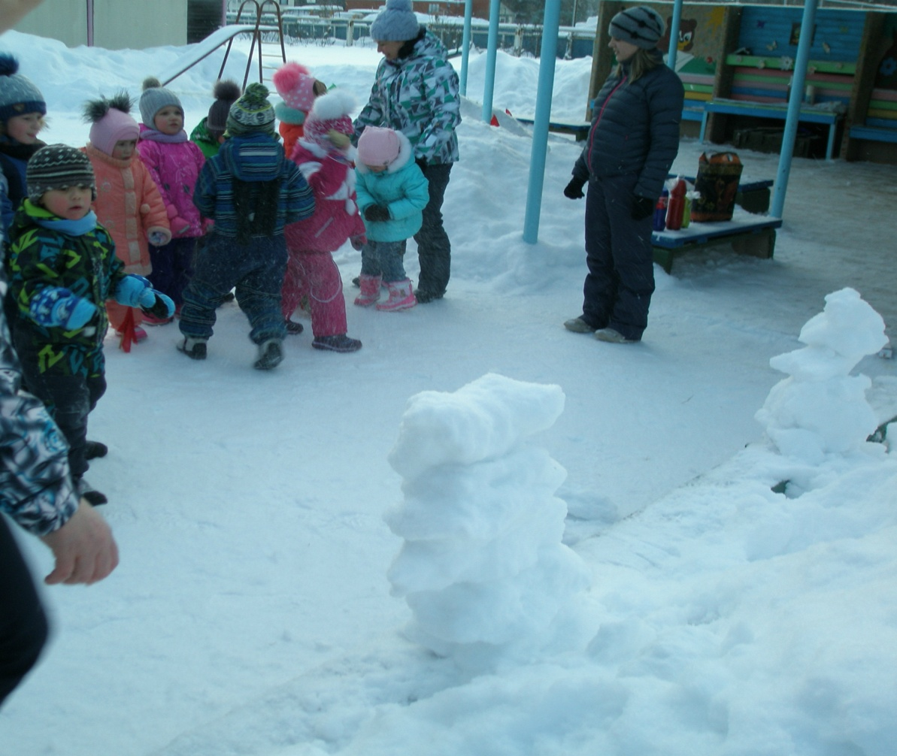

Хоровод «Добрый Дедушка Мороз».
Творческая мастерская «Картина на снегу».

Игроки от каждой команды должны нарисовать на снегу любую картину. Та команда, картина которой больше понравиться зрителям, и будет победительницей в этой игре. ( Для игры нужны пластиковые бутылки с разведенной гуашью нескольких цветов).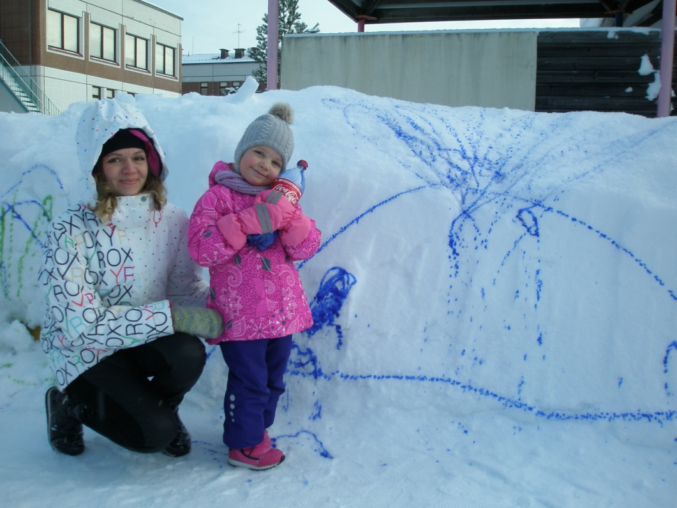

Конкурс «Наряди Снеговика».

Участники заранее приносят с собой вещи, чтобы нарядить снеговиков.
Создаются 2 команды. Каждая команда лепет и одевает одного снеговика (мальчика или девочку). Выигрывает та команда, у которой снеговик получится наиболее оригинальней.
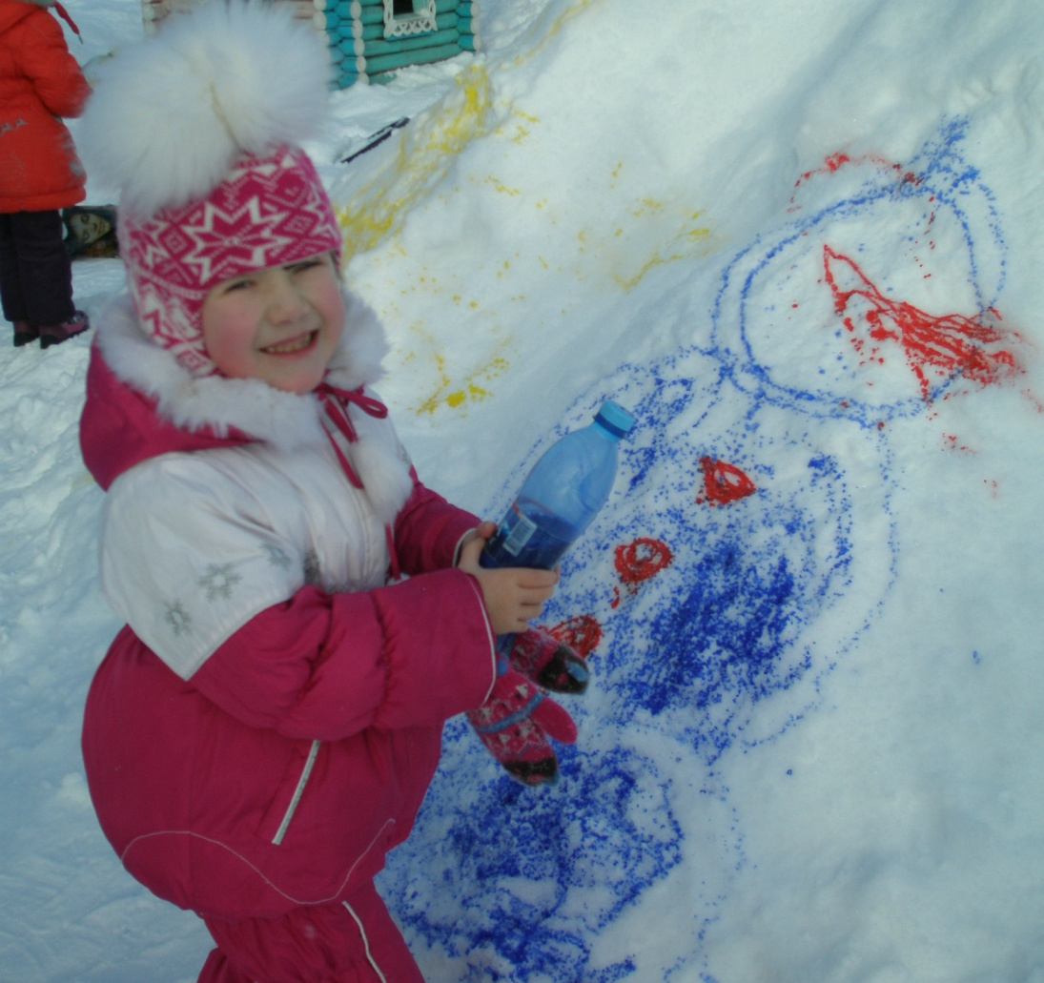

Игра «Клад».

Ведущий прячет игрушки под снег. Игроки от каждой команды должны по подсказкам зрителей отыскать снежный клад. Та команда, которая первой отыщет клад, и будет победительницей в этой игре.

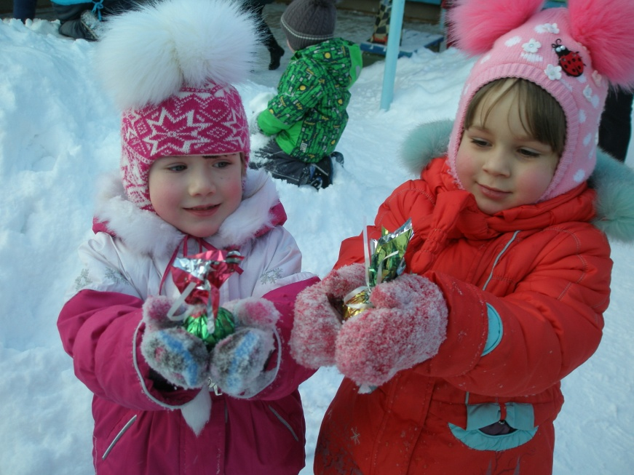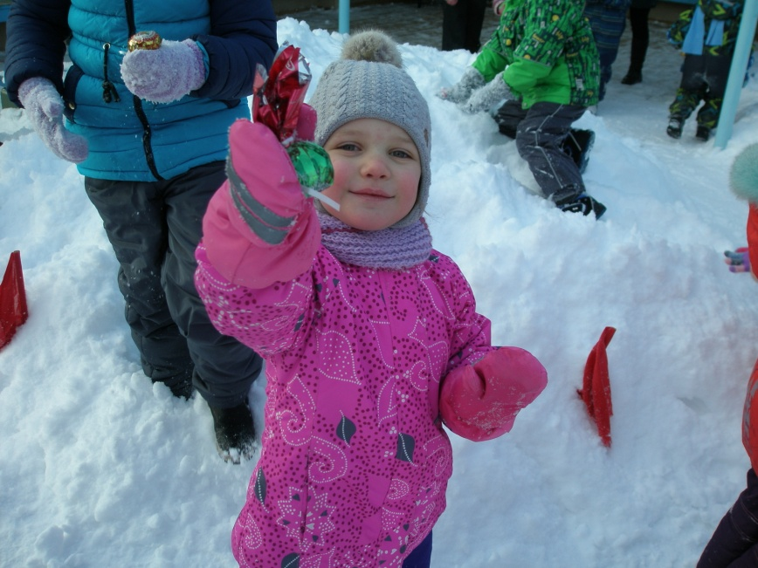

Ведущая: Всем спасибо за участие,
За задор и звонкий смех
За азарт соревнования, обеспечивший успех
Вот и финал!
Только грустить не нужно
Сегодня здесь царила дружба
Спорт помогает нам её сберечь
Успехов Вам друзья
До новых встреч!

Приглашение на чаепитие.
Ведущая: На чаепитие спешите,
И друзей с собой ведите,
Всех гостей мы угощаем,
Ароматным, крепким чаем с пирогами!
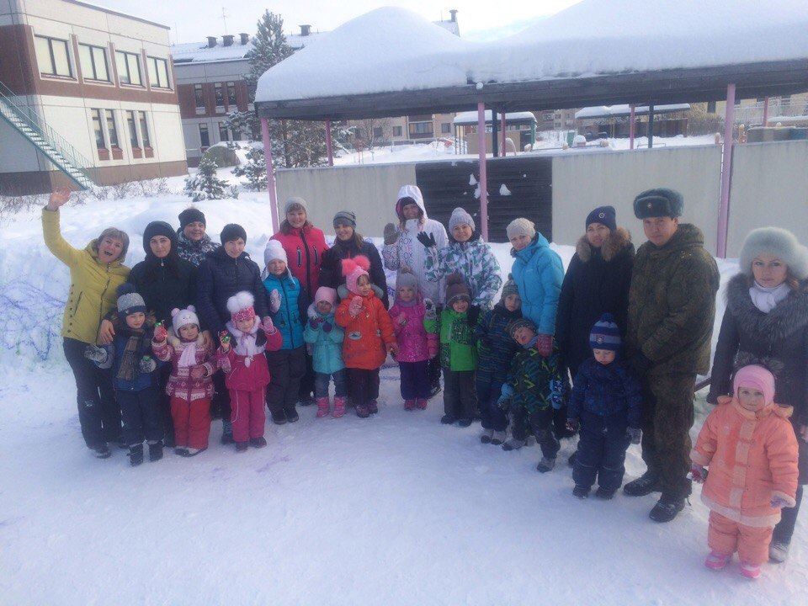

Катание с горки.

